日喀则市南木林高级中学2020-2021学年度第二学期期末测试
考试方式：闭卷 年级： 高一 学科： 物理
注意事项：
1、本试题全部为笔答题，共 4 页，满分 100 分，考试时间 分钟。
2、答卷前将密封线内的项目填写清楚，密封线内禁止答题。
3、用钢笔或签字笔直接答在试卷(或答题纸上)。
4、本试题为闭卷考试，请考生勿将课本进入考场。
一、选择题：本题共12小题，每小题4分，共48分。在每小题给出的四个选项中，只有一项符合题目要求。
1. 万有引力常量$G=6\text{.}\text{67}×{\text{10}}^{−\text{11}}{N⋅m^{2}}/{{\text{kg}}^{2}}$是由下述哪位物理学家测定的
A. 卡文迪许 B. 牛顿 C. 胡克 D. 开普勒
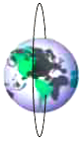
2.至今为止，人类已经发射了很多颗围绕地球运动的卫星，若卫星运动的轨道为圆周，则它的轨道不可能是 下图中的

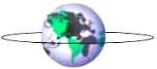
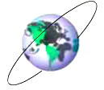

A B C D
3.关于地球的同步卫星，下列说法正确的是
A. 同步卫星的轨道和北京所在纬度圈共面 B. 所有同步卫星距离地面的高度不一定相同
C. 所有同步卫星的质量一定相同 D. 同步卫星的轨道必须和地球赤道共面
4.一辆汽车在水平公路上转弯，沿曲线由P向Q行驶，速度逐渐增加，下图中分别画出了汽车转弯时所受合力F的四种方向，你认为正确的是
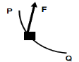
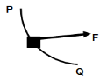
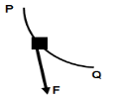
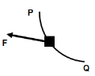

A B C D
5.关于做匀速圆周运动的物体下列说法正确的是
A.其速度、 角速度不变 B.其加速度的方向始终不变
C.向心力的作用是改变物体速度、产生向心加速度 D.向心力是恒力
6.关于宇宙速度的说法，正确的是
A．第一宇宙速度是人造地球卫星运行时的最大速度
B．第一宇宙速度是地球同步卫星的发射速度
C．人造地球卫星运行时的速度介于第一宇宙速度和第二宇宙速度之间
D．第三宇宙速度是物体逃离地球的最小速度
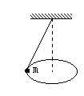
7.如图所示，用细线吊着一个质量为m的小球，使小球在水平面内做圆锥摆运动，关于小球受力正确的是
A.受重力、拉力、向心力
B.受重力、拉力
C.受重力
D.以上说法都不正确
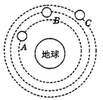
8. 如图所示，是在同一轨道平面上的三颗质量相同的人造地球卫星，均绕地球做匀速圆周运动。关于各物理量的关系，下列说法不正确的是
A．速度 B．周期
C．向心加速 D．角速度
9.关于开普勒定律，我们可以推出的不正确结论有
A.人造地球卫星的轨道都是椭圆，地球在椭圆的一个焦点上
B.卫星离地球越远，速率越小C.卫星离地球越远，周期越大
D.同一卫星绕不同的行星运行，$\frac{a^{3}}{T^{2}}$的值都相同
10.设宇航员绕地球运动的周期为T，离地高度为H，地球半径为R，则根据T、H、R和引力常量G，不能计算出的物理量是
A．地球的质量 B．地球的平均密度
C．飞船所需的向心力 D．飞船线速度的大小
11.如图所示，用同样的力F拉同一物体，在甲（光滑水平面）、乙（粗糙水平面）、丙（光滑斜面）、丁（粗糙斜面）上通过同样的距离，则拉力F的做功情况是（ ）
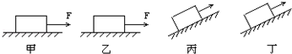
A．甲中做功最少 B．丁中做功最多 C．做功一样多 D．无法比较
12.关于能量和能源，下列说法正确的是
A．在利用能源的过程中，能量在数量上并未减少
B．由于自然界的能量守恒，所以不需要节约能源
C．能量耗散说明能量在转化过程中没有方向性
D．人类在不断地开发和利用新能源，所以能量可以被创造

二、填空题：本题共1小题，12分。每空3分。
13.“验证机械能守恒定律”的实验中．图7－9－10(甲)是打点计时器打出的一条纸带，选取其中连续的计时点标为A、B、C……G、H、I，对BH段进行研究．
①已知打点计时器电源频率为50 Hz，则纸带上打相邻两点的时间间隔为________．
②用刻度尺测量距离时如图(乙)，读出A、C两点间距为________cm，B点对应的速度$v_{B}$＝________m/s(保留2位小数点)．注：B点速度等于AC两点间的平均速度。
③若H点对应的速度为$v_{H}$，重物下落的高度为$h_{\text{BH}}$，当地重力加速度为g，为完成实验，要比较$\frac{1}{2}v^{2_{B}}$与________的大小(用字母表示)．
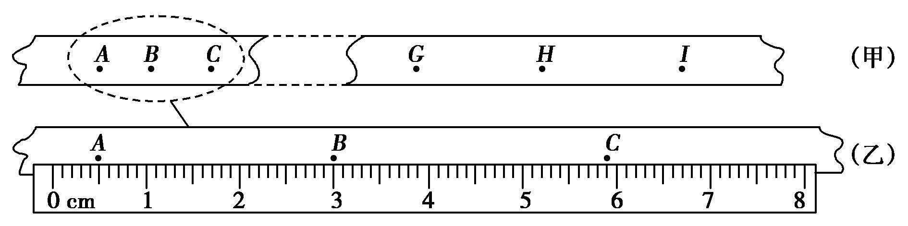

- 计算题：本题共3小题，40分。
14.（12分）
在足够高处将质量m=1kg的小球沿水平方向抛出，已知在抛出后第2s末时小球速度大小为25m/s，($g=\text{10}m/{s^{2}}$) 求：
(1)水平抛出的初速度； (2)小球经4s发生的位移大小

15.（12分）
如图所示，质量为20kg的小孩坐在雪橇上，现用一个与水平方向成$α={\text{37}}^{°}$、大小为60N的力F拉着雪橇沿水平地面从静止开始以$a=0\text{.}5m/{s^{2}}$的加速度做匀加速直线运动，已知雪橇的质量为20kg，$\text{cos}\text{37}\text{°=}0\text{.}8$
求（1）.2s内拉力对雪橇做的功是多少？ （2）2s内拉力的平均功率 （3）2s末拉力的瞬时功率
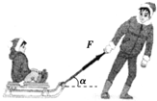

16.（16分）
如图所示，斜槽轨道下端与一个半径为0.4 m的圆形轨道相连接．一个质量为0.1 kg的物体从高为H＝2 m的A点由静止开始滑下，运动到圆形轨道的最高点C处时，对轨道的压力等于物体的重力．求（1）.物体运动到C点时的速度$v_{C}$。(2).物体从A运动到C的过程中克服摩擦力所做的功$W_{f}$。($g=\text{10}m/{s^{2}}$)
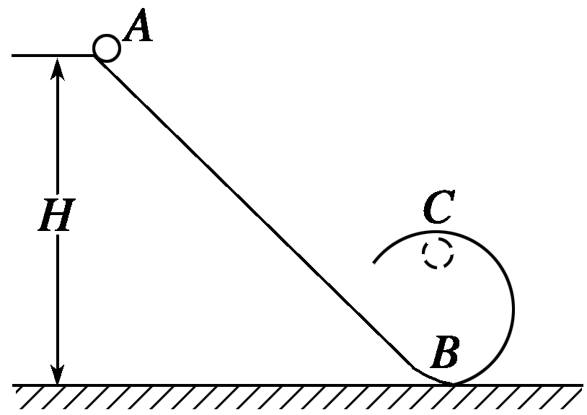

物理答案
- A 2.A 3.D 4.B 5.C 6.A
- B 8.B 9.D 10.C 11. C 12.A
- ①0.02 s ②5.40 1.35 ③v－gh_{BH}
14.
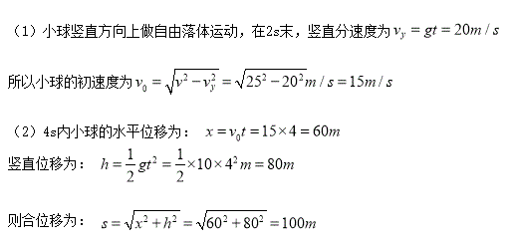
15.
$$\begin{aligned}(1)\text{.}2s\text{内雪橇的位移}l=\frac{1}{2}{\text{at}}^{2}=1m \\ W_{F}=\text{Fl}\text{cos}α=\text{60}×1×0\text{.}8=\text{48}J \\ (2)\text{.}2s\text{内平均功率为}P=\frac{W}{t}=\frac{\text{48}}{2}=\text{24}W \\ (3)\text{.}2s\text{末的速度为}v=\text{at}=0\text{.}5×2=1m/s \\ ∴p=F⋅v=\text{60}×1=\text{60}W\end{aligned}$$
16.
$$\begin{aligned}（1）\text{.}在C\text{点时}F_{N}+\text{mg}=m\frac{v^{2}}{r} \\ ∴\text{mg}+\text{mg}=m\frac{v_{c^{2}}}{r} \\ ∴v_{c}=\sqrt{2\text{gr}}=2\sqrt{2}m/s \\ (2)\text{小球从}A到C\text{的过程中只有重力和摩擦力做功} \\ \text{根据动能定理}W_{和}={ΔE}_{K} \\ W_{f}+W_{G}={ΔE}_{K} \\ ∴W_{f}+\text{mg}(H−2r)=\frac{1}{2}{\text{mv}}_{c^{2}} \\ W_{f}=−0\text{.}8J\end{aligned}$$

